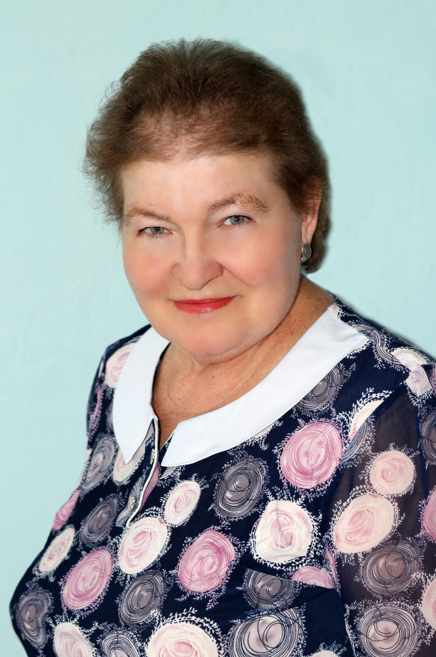

**Мощенко Л.П.**

**ИНФОРМАЦИОННАЯ КАРТА НАСТАВНИКА**

(СВЕДЕНИЯ О НАСТАВНИКЕ)

Мощенко Людмила Павловна

Ф. И. О.

учитель немецкого языка

должность

МБОУ Большеремонтненская СШ

наименование образовательной организации

|  |  |
| --- | --- |
| **1. Общие сведения** | |
| Дата рождения | 18.11.1953 |
| **2. Трудовая деятельность** | |
| Общий трудовой стаж/педагогический стаж | 52 |
| Занимаемая должность | учитель немецкого языка |
| Квалификационная категория | высшая |
| Почетные звания и грамоты (наименование и дата получения) | Отличник народного образования 1985 |
| **3. Образование** | |
| Наименование и год окончания учреждения профессионального образования | г.Пятигорск, институт иностранных языков, |
| Специальность, квалификация по диплому | учитель немецкого языка средней школы |
| Дополнительное профессиональное образование *(профессиональная переподготовка, не менее 240 час.),* квалификация и год окончания |  |
| **4. Сведения о работнике (статус наставника)** | |
| Документ, устанавливающий статус «наставник» (приказ, номер, дата) | Приказ № 142 от 29.08.2024г.  https://br-school.ru/nastavnichestvo-2025g/ |
| Реализуемая программа по наставничеству | https://br-school.ru/nastavnichestvo-2025g/ |
| Модели реализации наставничества *(учитель-учитель; учитель – ученик и т. д.)* | *(учитель-учитель* |
| Количество наставляемых педагогов *(за последние 3-5 лет)* | *1* |
| **5. Контактная информация** | |
| Рабочий телефон | *88637936449* |
| Электронная почта | moshhenko.mila@mail.ru |
| Адрес личного сайта в сети Интернет |  |